親力自己診断 小学校編１
チェックして
みましょう！
④ さりげなく、ほかの話から
切り出していく。
③ ほうっておく。
② 子どもから、無理矢理聞き出す。
① 先生に先に聞く。

親力自己診断 小学校編
<質問１>
学校のことを急に話さなくなった。
どうする。
親力自己診断 小学校編１
④ 懇談会の話題にしていただいて、周りの子の様子を聞く。
③ なぜ、ほしいのかを家族で
よく話し合う。
② ほしいだけ、あげる。
① うちは、うち。だからあげない。

親力自己診断 小学校編
<質問２>
子どもが「友達と同じお小遣いが
ほしい」といいました。どうする。
親力自己診断 小学校編２
④ 他の親とも話し、判断する。
③ 必要ないので買い与えない。
② 約束を決めて買い与える。
① すぐに買い与える。

親力自己診断 小学校編
<質問３>
みんなが持っているから携帯が欲しいと言う。望ましくない対応はどれ？
親力自己診断 小学校編５
④ わが子に加勢する。
③ 子どもたちに任せて立ち去る。
② とめないで見守る。
① とめる。

親力自己診断 小学校編
<質問４>
わが子が公園でけんか、だんだん激しくなりパンチやキック。あなたはどうする？
質問１
【④】
こども自身が話したくなるようなシチュエーションをつくりましょう。ご飯を食べながら、お風呂にいっしょに入ってなど。刑事ドラマの取調べのような聞き方では、話したいことも話せなくなってしまいます。
質問２
【③】
お金の大事さを教えましょう。本当に必要なのか良く話し合い、我慢も大切なことを話し合いましょう。
質問３
【①】
本当に必要なのかを子どもと一緒に考えてみましょう。また、買い与える場合は、「使い方のルール」を決めることが大切です。無条件に買い与えるのはやめましょう。また、ルールを守れなかった時にも、親として威厳をもって対応しましょう。
質問４
【①】
子どものけんかに親が出るのはみっともない、と思っている人もいますが、それは時と場合によりけり。パンチやキックでは、危険度が違います。もし、相手の歯を折ったり目をつぶしてしまったりしたら大変。
【千葉県からのお知らせ】
親も学ぼう! 楽しい子育て

「親力アップ！ いきいき子育て広場」

携帯サイトのイメージ
千葉県教育委員会では、子育て中の県民の皆様が、乳幼児期から中学校期までの子どもの成長段階に応じた生活習慣、学習習慣など、家庭で直面する問題への知識や手立てを、携帯電話やパソコンから気軽に学べるサイトを開設しています。メールによる相談もできますので、ぜひ一度ご覧ください。

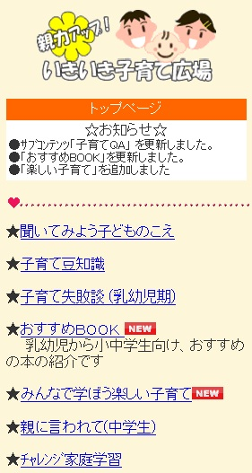

詳しくは、ホームページをご覧ください。
パソコンからhttp://www.kplaza.pref.chiba.lg.jp/emanabi_pc/
携帯電話から http://www.kplaza.pref.chiba.lg.jp/emanabi/


［問い合わせ先］千葉県教育庁教育振興部生涯学習課
学校・家庭・地域連携室
０４３－２２３－４１６７

